Important : Réalisez l’ensemble des tâches en capturant les étapes et en commentant toutes les étapes. (Pensez à alimenter votre portfolio à partir de ce TP)

TP2 : Configuration des paramètres initiaux d’un périphérique Cisco
Objectif
L'objectif de ce TP est d'apprendre à configurer les paramètres initiaux des périphériques Cisco, à sécuriser l'accès et à assurer la connectivité de base dans un réseau local.
Étape par Étape avec Explications Détaillées
Étape 1 : Réaliser la topologie sur Cisco Packet Tracer
- Créer la topologie réseau :
  - Ouvrez Cisco Packet Tracer.
  - Placez un routeur Cisco 2911 et un switch Cisco 2960 sur la zone de travail.
  - Ajoutez trois PC (PC1, PC2, PC3) et un Laptop (Laptop1 Admin).
  - Connectez les PC et le Laptop au switch 2960 en utilisant des câbles Ethernet.
  - Connectez le routeur au switch avec un câble Ethernet.
  - Pour la connexion console, utilisez un câble console entre le Laptop1 Admin et le port console du switch.

Étape 2 : Utiliser le Laptop Admin pour configurer S1 via le câble console
- Connexion à la console : La connexion console est souvent utilisée pour la configuration initiale d’un périphérique avant de l’ajouter au réseau.
  - Cliquez sur Laptop1 Admin, puis sur l'onglet "Desktop" et choisissez "Terminal".
  - Configurez les paramètres de terminal par défaut (Bits par seconde : 9600, Bits de données : 8, Parité : Aucun, Bits d'arrêt : 1, Contrôle de flux : Aucun) et cliquez sur "OK".

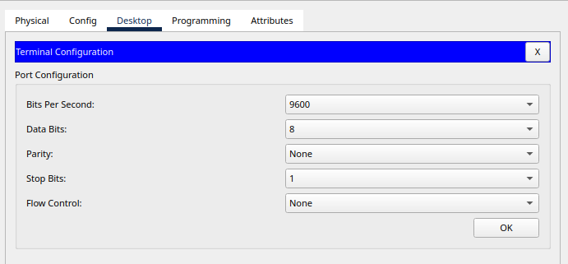
Étape 3 : Vérifier la configuration par défaut du commutateur S1
- Quelle commande permet l’affichage de la configuration courante ?
Show ru
- Exécuter la commande et expliquer les grands paramétrages déjà définis
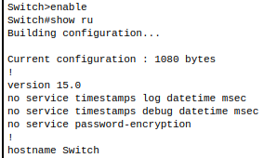

1080 bytes, pas de sécurité par mot de passe, nom du Switch

Étape 4 : Attribuer un nom au commutateur S1
- Expliquez et exécuter les étapes permettant de définir le nom S1 au switch.
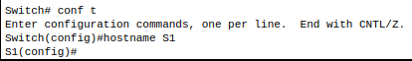

Enable pour accéder au mode admin
Conf t pour accéder au paramétrage du Terminal
hostname pour changer le nom
Étape 5 : Sécuriser l’accès au mode privilégié
- Exécuter la commande suivante en mode configuration globale.
enable password cisco
- Définir un mot de passe compliqué
- Expliquez l’intérêt de cette démarche.
C’est plus sécurisé car cela limite l’accès au mode administration du commutateur (le mot de passe est demandé à chaque utilisation)
- Afficher à nouveau la configuration courante avec la commande : show running-config

- Que constatez-vous ?
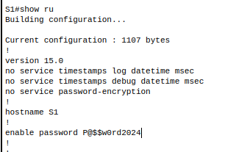
On remarque que mon mot de passe est affiché en clair dans la nouvelle configuration (ce n’est pas très sécurisé)

Étape 6 : Configurer un mot de passe chiffré pour le mode privilégié
- Quelle commande permet de chiffrer le mot de passe ?
En mode config : service password-encryption
- Indiquez le type de chiffrement employés ?
Il s’agit du codage en MD5
- Exécutez la commande suivante et commentez là.
show running-config | include enable secret
- Expliquez l’intérêt de cette fonctionnalité de chiffrement ?
- Sortez du mode configuration.
- Quelle commande permet de sauvegarder votre nouvelle configuration.

Étape 7 : Chiffrer les mots de passe d’activation
- Quelle commande permet de chiffrer tous les mots de passe d’activation.
- Citez les différences entre configurer un mot de passe chiffré pour le mode privilégié et chiffrer les mots de passe d'activation.

Étape 8 : Configurer une bannière MOTD
- Exécuter la commande suivante en configuration :
banner motd #Attention! Accès non autorisé interdit!#.
- Quitter le mode configuration.
- Exécuter l’une des deux commandes :
write memory
ou
copy running-config startup-config
- Quelle commande permet de se déconnecter ?
- Déconnectez et reconnectez-vous.
- Quel est l’intérêt de la commande banner.

Étape 9 : administration à distance d'un commutateur réseau
Étape 9.1 : Attribuer une adresse IP à l’interface VLAN1 du S1
Faire en sorte que le switch soit joignable sur le réseau.
- Comment entrer dans le mode configuration de l’interface vlan1.
- Quelle commande permet d’attribuer l’adresse ip 192.168.1.201 au vlan1.
- Activez l’interface
- Exécutez la commande pour vérifier votre configuration.
Show ip interface brief

Info : L'interface VLAN1 est l'interface de gestion par défaut sur les commutateurs Cisco. Assigner une IP permet au commutateur d’être joignable sur le réseau.

Étape 9.2 : Configurez la ligne de terminal virtuel (VTY) pour Telnet
Autoriser et sécuriser l'accès via Telnet/SSH
- Exécutez la commande suivante
show running-config | include line vty
- Quel est le nombre de ligne VTY disponible sur votre switch ?
- Accédez à la configuration de l’ensemble des lignes VTY.
- Configurez le mot de passe suivant Cisco2024.
- Activez l’authentification par mot de passe.
- Affichez les sections de configuration relatives aux lignes VTY.

Info : La configuration des lignes VTY est nécessaire pour gérer le control d’accès à distance au périphérique via Telnet ou SSH.

Étape 10 : Sécuriser et chiffrer l’accès console
- Quelle commande permet d’accéder à la configuration de la ligne console.
- Configurez le mot de passe suivant Cisco2024.
- Activez l’authentification par mot de passe.
- Chiffrez tous les mots de passe les fichiers de configuration.
- Exécutez la commande suivante :
show running-config | section line console
- Expliquez la commande ci-dessus.

Intérêt : Protéger l’accès console avec un mot de passe est essentiel pour empêcher un accès non autorisé physique au périphérique.

Étape 11 : Sauvegarder la configuration
Sauvegarder la configuration garantit que tous les paramètres sont conservés après un redémarrage.
- Exécuter la commande suivante :
running-config startup-config.

